傅立叶分析和小波分析实验报告

课程名称：傅立叶分析和小波分析

实验项目名称：医学信号相关的波 实验时间：2022.6.2

班级； 信计1901 姓名： 唐川淇 学号： 1131190111

**实验目的：**

小波分析在医学图像中的应用。实验对象，自选。

例如：心电信号分析；医学图像分割；医疗信号或者医疗图像的去噪等等。

**实 验 环 境:**

Matlab

**实验步骤：**

1. 实验一

首先读取心电信号数据并绘制时序图。

|  |
| --- |
| 读取数据 |
| fid=fopen('109a.txt');  C=textscan(fid,'%8c %f %*f','headerlines',2);  fclose(fid);  a=C{1};  M=C{2};  k=length(a)  for i=1:k  c(i)=strread(a(i,:),'%*s %f','delimiter',':');  end  TIME=c';  plot(TIME,M) |

绘制的时序图如下图所示。

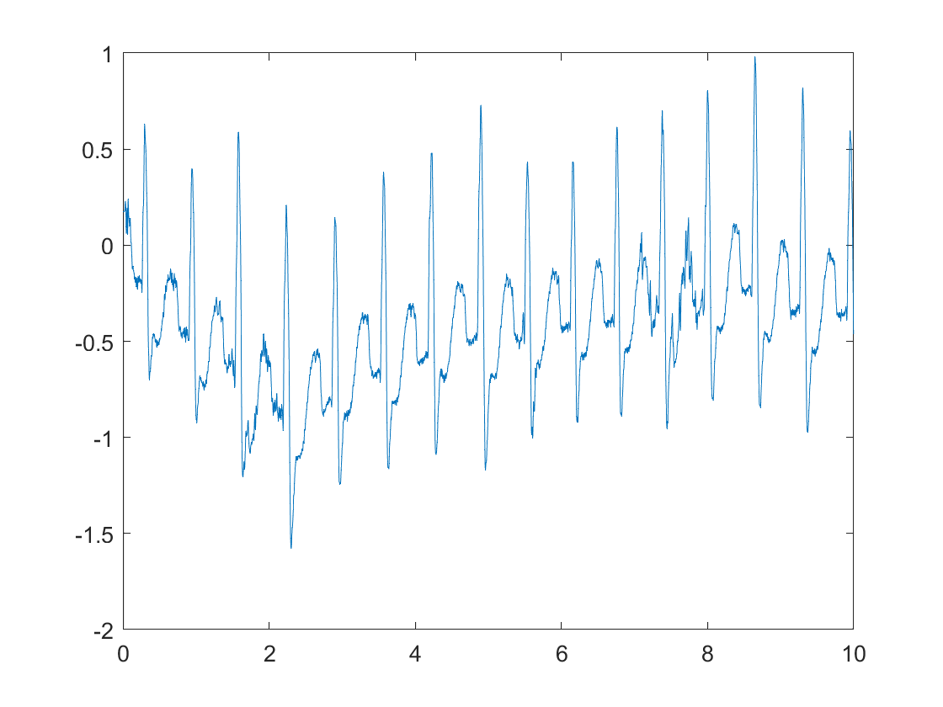

使用低通滤波器滤除肌电信号，采样频率为1500，确定巴特沃斯模拟滤波器阶次和3dB，设计归一化巴特沃斯模拟低通滤波器，z为极点，p为零点和k为增益，转换为Ha(p),bp为分子系数，ap为分母系数，Ha(p)转换为低通Ha(s)并去归一化，bs为分子系数，as为分母系数，绘制巴特沃斯低通滤波器幅频曲线。

|  |
| --- |
| 巴特沃斯低通滤波器幅频曲线 |
| Fs=1500;  fp=80;fs=100;  rp=1.4;rs=1.6;  wp=2*pi*fp;ws=2*pi*fs;  [n,wn]=buttord(wp,ws,rp,rs,'s');  [z,P,k]=buttap(n);  [bp,ap]=zp2tf(z,P,k)  [bs,as]=lp2lp(bp,ap,wp)  [hs,ws]=freqs(bs,as); %模拟滤波器的幅频响应  [bz,az]=bilinear(bs,as,Fs); %对模拟滤波器双线性变换  [h1,w1]=freqz(bz,az); %数字滤波器的幅频响应  m=filter(bz,az,M(:,1));  figure  freqz(bz,az);title('巴特沃斯低通滤波器幅频曲线');    figure  subplot(2,1,1);  plot(TIME,M(:,1));  xlabel('t(s)');ylabel('mv');title('原始心电信号波形');grid;  subplot(2,1,2);  plot(TIME,m);  xlabel('t(s)');ylabel('mv');title('低通滤波后的时域图形');grid; |

得到如下结果：

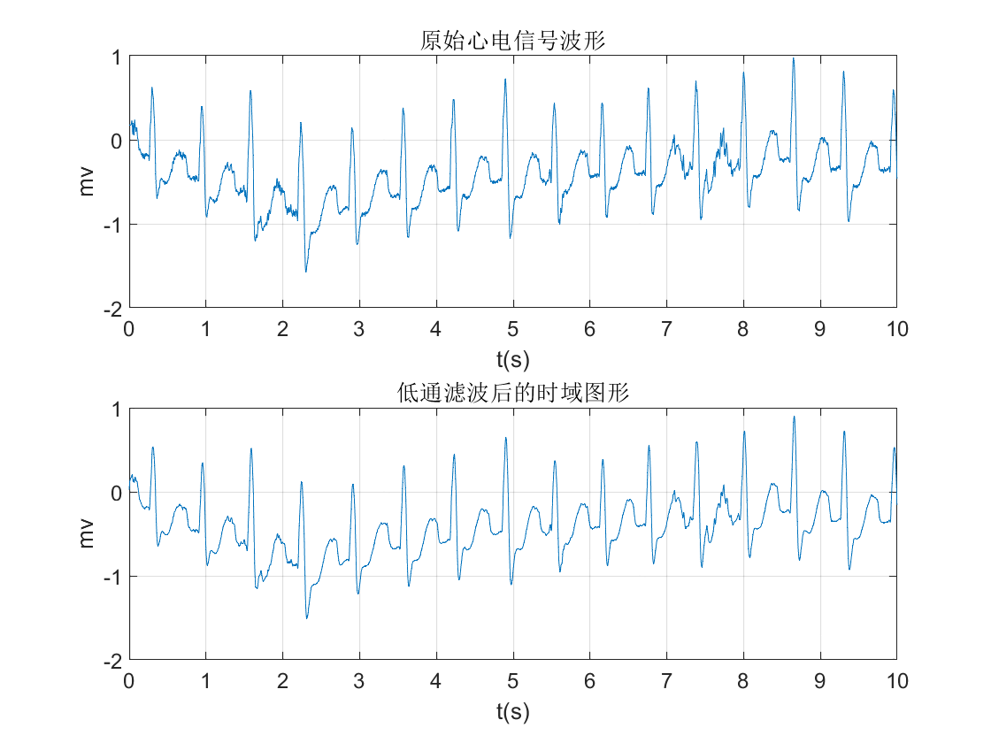

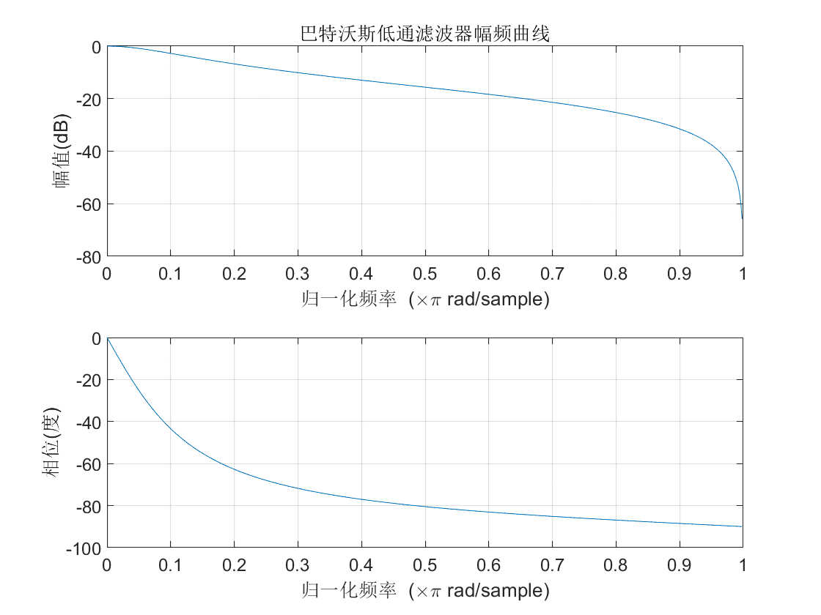

进行频谱变换（傅里叶变换）和进行频率变换

|  |
| --- |
| 频谱变换 |
| N=512  n=0:N-1;  mf=fft(M(:,1),N); %进行频谱变换（傅里叶变换）  mag=abs(mf);  f=(0:length(mf)-1)*Fs/length(mf); %进行频率变换 |

画出频谱图

|  |
| --- |
| 画出频谱图 |
| figure  subplot(2,1,1)  plot(f,mag);axis([0,1500,1,50]);grid; %画出频谱图  xlabel('频率(HZ)');ylabel('幅值');title('心电信号频谱图');  mfa=fft(m,N); %进行频谱变换（傅里叶变换）  maga=abs(mfa);  fa=(0:length(mfa)-1)*Fs/length(mfa); %进行频率变换  subplot(2,1,2)  plot(fa,maga);axis([0,1500,1,50]);grid; %画出频谱图  xlabel('频率(HZ)');ylabel('幅值');title('低通滤波后心电信号频谱图');    wn=M(:,1);  P=10*log10(abs(fft(wn).^2)/N);  f=(0:length(P)-1)/length(P);  figure  plot(f,P);grid  xlabel('归一化频率');ylabel('功率(dB)');title('心电信号的功率谱'); |

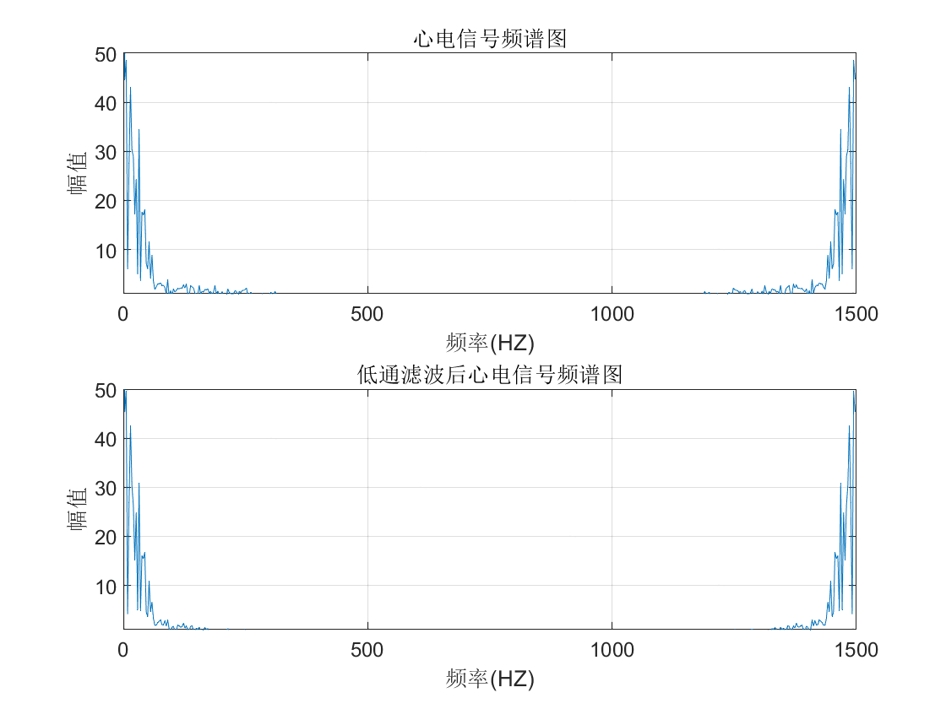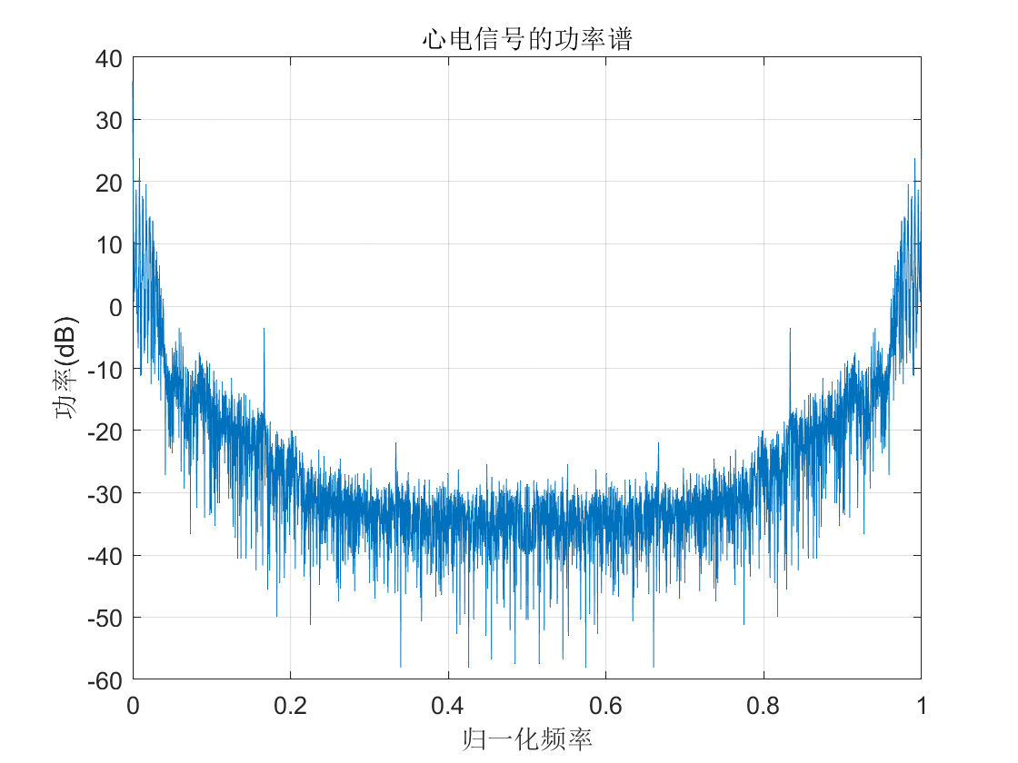

使用带陷滤波器抑制工频干扰，50Hz陷波器：由一个低通滤波器加上一个高通滤波器组成 ，而高通滤波器由一个全通滤波器减去一个低通滤波器构成

|  |
| --- |
| 带陷滤波器抑制工频干扰 |
| Me=100; %滤波器阶数  L=100; %窗口长度  beta=100; %衰减系数  Fs=1500;  wc1=49/Fs*pi; %wc1为高通滤波器截止频率，对应51Hz  wc2=51/Fs*pi ;%wc2为低通滤波器截止频率，对应49Hz  h=ideal_lp(0.132*pi,Me)-ideal_lp(wc1,Me)+ideal_lp(wc2,Me); %h为陷波器冲击响应  w=kaiser(L,beta);  y=h.*rot90(w); %y为50Hz陷波器冲击响应序列  m2=filter(y,1,m);    figure  subplot(2,1,1);plot(abs(h));axis([0 100 0 0.2]);  xlabel('频率(Hz)');ylabel('幅度(mv)');title('陷波器幅度谱');grid;  N=512;  P=10*log10(abs(fft(y).^2)/N);  f=(0:length(P)-1);  subplot(2,1,2);plot(f,P);  xlabel('频率(Hz)');ylabel('功率(dB)');title('陷波器功率谱');grid;    figure  subplot (2,1,1); plot(TIME,m);  xlabel('t(s)');ylabel('幅值');title('原始信号');grid;  subplot(2,1,2);plot(TIME,m2);  xlabel('t(s)');ylabel('幅值');title('带阻滤波后信号');grid;    figure  N=512  subplot(2,1,1);plot(abs(fft(m))*2/N);axis([0 100 0 1]);  xlabel('t(s)');ylabel('幅值');title('原始信号频谱');grid;  subplot(2,1,2);plot(abs(fft(m2))*2/N);axis([0 100 0 1]);  xlabel('t(s)');ylabel('幅值');title('带阻滤波后信号频谱');grid; |

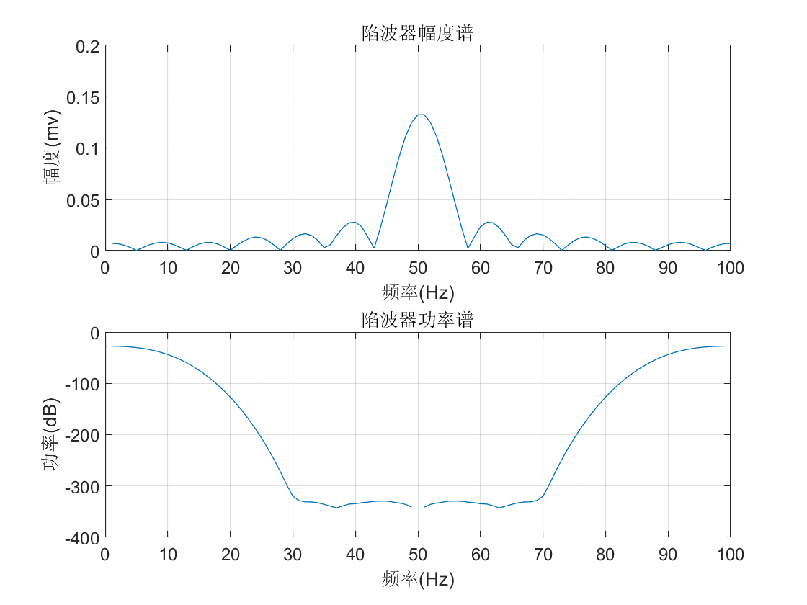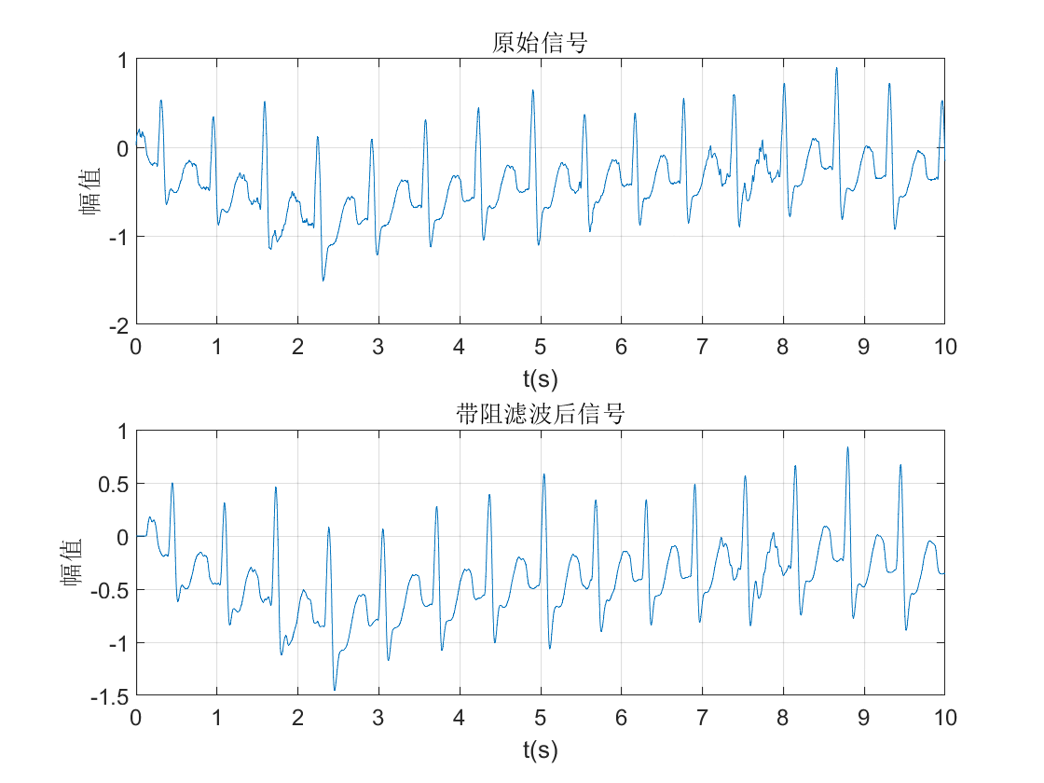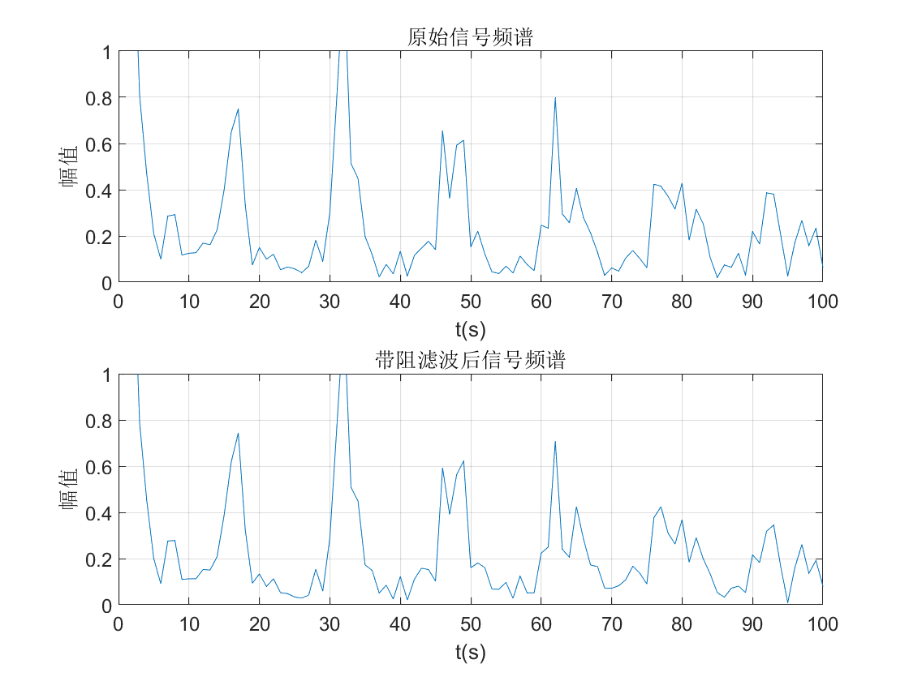

1. 实验二

在MATLAB中读入图像，读入图像之后将图像转为灰白色，转为黑白图像之后对图像进行增强操作。

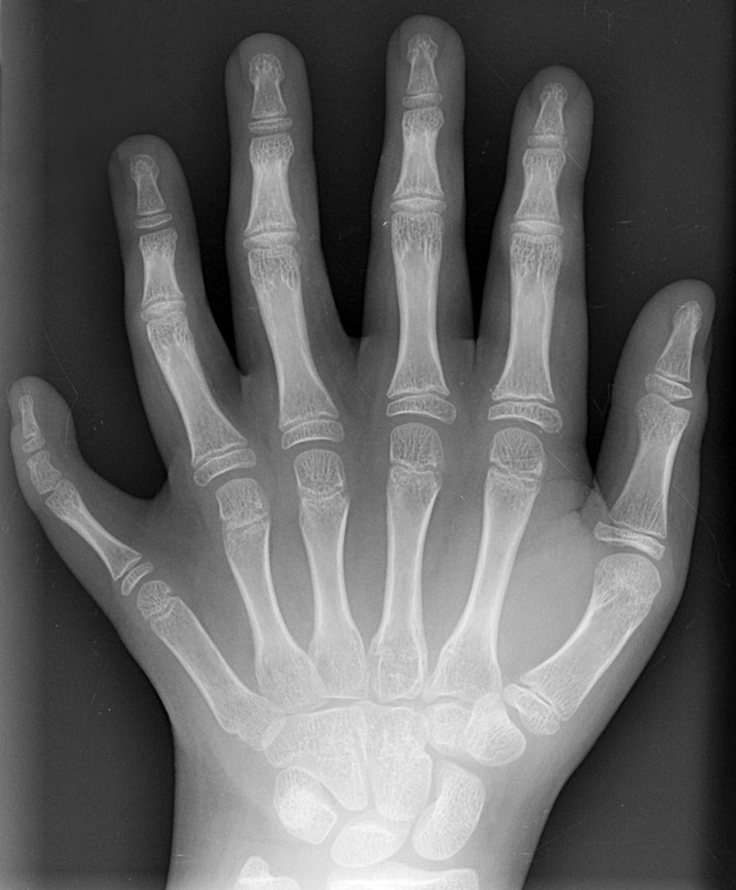

|  |
| --- |
| 操作1 |
| I = imread('a.jpg');  subplot(2,2,1);  imshow(I);  I = rgb2gray(I);subplot(2,2,2);imshow(I);  I1 = imadjust(I,stretchlim(I),[0,1]);  subplot(2,2,3);  imshow(I1); |

然后使用小波分析方法对图像边缘进行提取：

|  |
| --- |
| 操作2 |
| [N,M] = size(I); %获取图片尺寸  h = [0.125,0.375,0.375,0.125]; %尺度向量 相当于低通滤波器  g = [0.5,-0.5]; %相当于高通滤波器  delta = [1,0,0];  J = 2; % 分解尺度  a(1:N,1:M,1,1:J+1) = 0; %初始化变量  dx(1:N,1:M,1,1:J+1) = 0; %x方向偏导初始化  dy(1:N,1:M,1,1:J+1) = 0; %y方向偏导初始化  d(1:N,1:M,1,1:J+1) = 0; % 模值初始化  a(:,:,1,1) = conv2(h,h,I,'same'); %卷积运算  dx(:,:,1,1) = conv2(delta,g,I,'same'); %计算x方向偏导  dy(:,:,1,1) = conv2(g,delta,I,'same'); %计算y方向偏导  x = dx(:,:,1,1);  y = dy(:,:,1,1);  d(:,:,1,1) = sqrt(x.^2+y.^2); %计算模值  I1 = imadjust(d(:,:,1,1),stretchlim(d(:,:,1,1)),[0 1]); %增强对比度  subplot(2,2,4);  imshow(I1);  lh = length(h);  lg = length(g);  for j = 1:J %按照分解尺度进行分解  lhj = 2^j*(lh-1)+1;  lgj = 2^j*(lg-1)+1;  hj(1:lhj)=0;  gj(1:lgj)=0;  for n = 1:lh  hj(2^j*(n-1)+1)=h(n);  end  for n = 1:lg  gj(2^j*(n-1)+1)=g(n);  end  a(:,:,1,j+1) = conv2(hj,hj,a(:,:,1,j),'same');  dx(:,:,1,j+1) = conv2(delta,gj,a(:,:,1,j),'same');  dy(:,:,1,j+1) = conv2(gj,delta,a(:,:,1,j),'same');    x = dx(:,:,1,j+1);  y = dy(:,:,1,j+1);    dj(:,:,1,j+1) = sqrt(x.^2+y.^2);    I1 = imadjust(dj(:,:,1,j+1),stretchlim(dj(:,:,1,j+1)),[0 1]);  %subplot(2,3,4+j);  figure();  imshow(I1);  end |

得到如下结果：

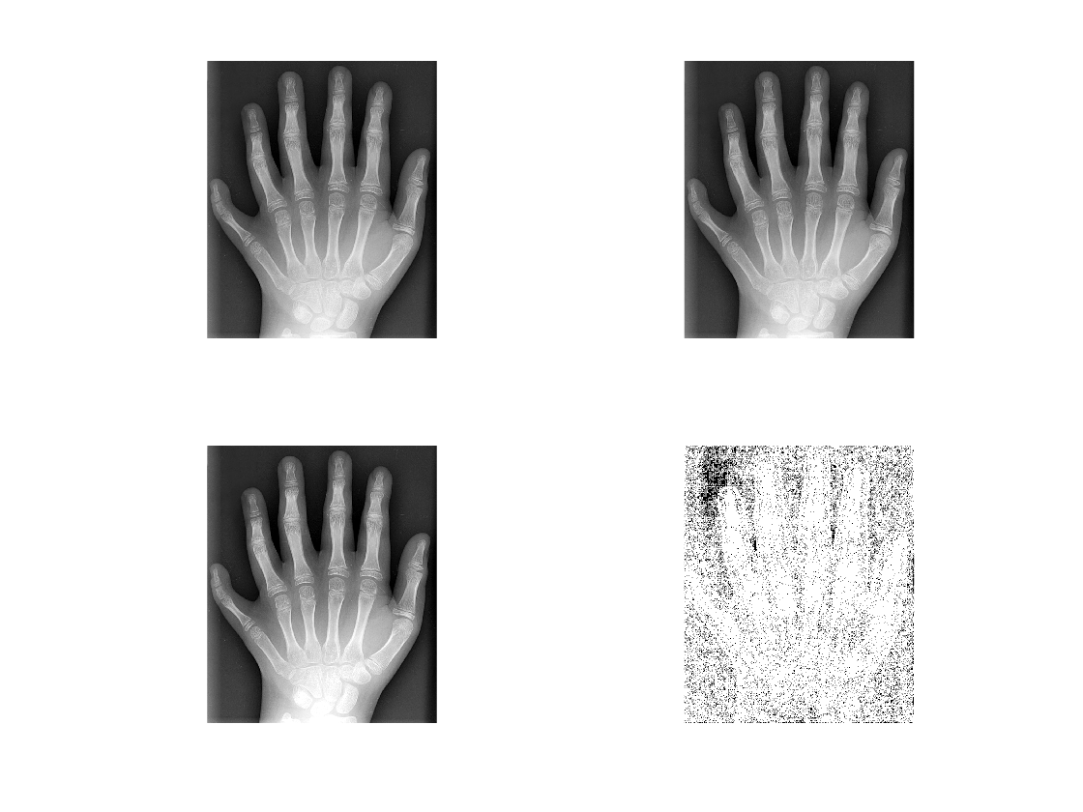

|  |
| --- |
| 操作3 |
| clear all;  load wbarb;  I = ind2gray(X,map);imshow(I);  I1 = imadjust(I,stretchlim(I),[0,1]);figure;imshow(I1);  [N,M] = size(I);  h = [0.125,0.375,0.375,0.125];  g = [0.5,-0.5];  delta = [1,0,0];  J = 3;  a(1:N,1:M,1,1:J+1) = 0;  dx(1:N,1:M,1,1:J+1) = 0;  dy(1:N,1:M,1,1:J+1) = 0;  d(1:N,1:M,1,1:J+1) = 0;  a(:,:,1,1) = conv2(h,h,I,'same');  dx(:,:,1,1) = conv2(delta,g,I,'same');  dy(:,:,1,1) = conv2(g,delta,I,'same');  x = dx(:,:,1,1);  y = dy(:,:,1,1);  d(:,:,1,1) = sqrt(x.^2+y.^2);  I1 = imadjust(d(:,:,1,1),stretchlim(d(:,:,1,1)),[0 1]);figure;imshow(I1);  lh = length(h);  lg = length(g);  for j = 1:J+1  lhj = 2^j*(lh-1)+1;  lgj = 2^j*(lg-1)+1;  hj(1:lhj)=0;  gj(1:lgj)=0;  for n = 1:lh  hj(2^j*(n-1)+1)=h(n);  end  for n = 1:lg  gj(2^j*(n-1)+1)=g(n);  end  a(:,:,1,j+1) = conv2(hj,hj,a(:,:,1,j),'same');  dx(:,:,1,j+1) = conv2(delta,gj,a(:,:,1,j),'same');  dy(:,:,1,j+1) = conv2(gj,delta,a(:,:,1,j),'same');  x = dx(:,:,1,j+1);  y = dy(:,:,1,j+1);  dj(:,:,1,j+1) = sqrt(x.^2+y.^2);  I1 = imadjust(dj(:,:,1,j+1),stretchlim(dj(:,:,1,j+1)),[0 1]);figure;imshow(I1);  end |

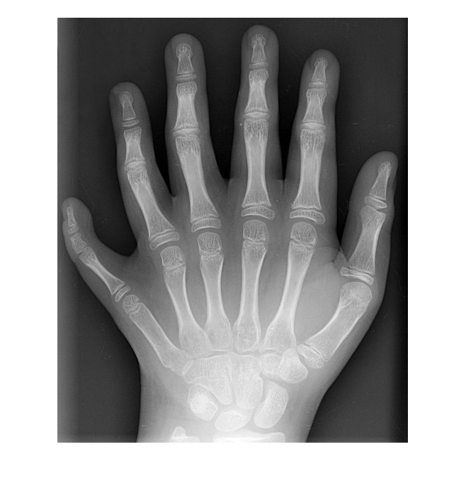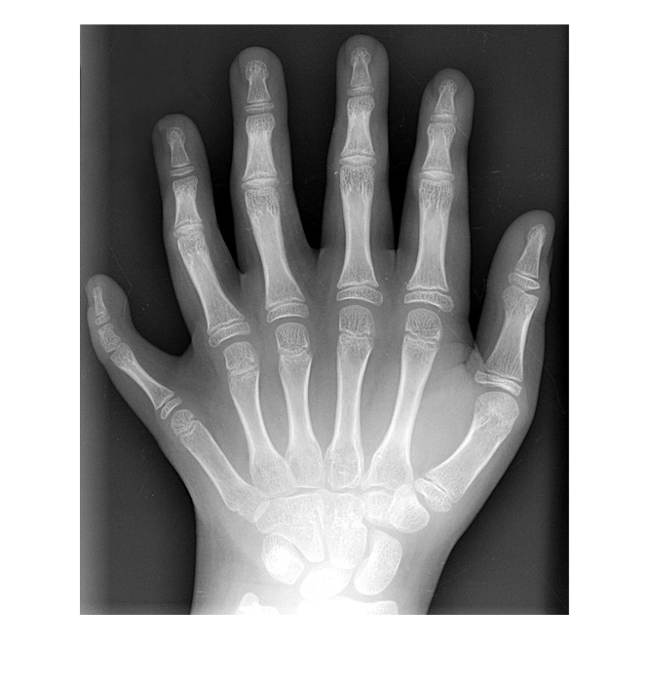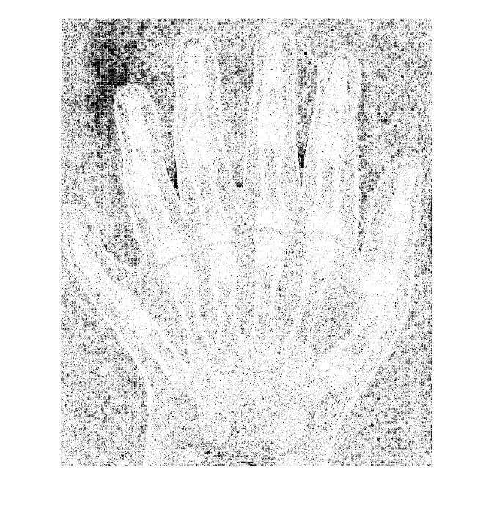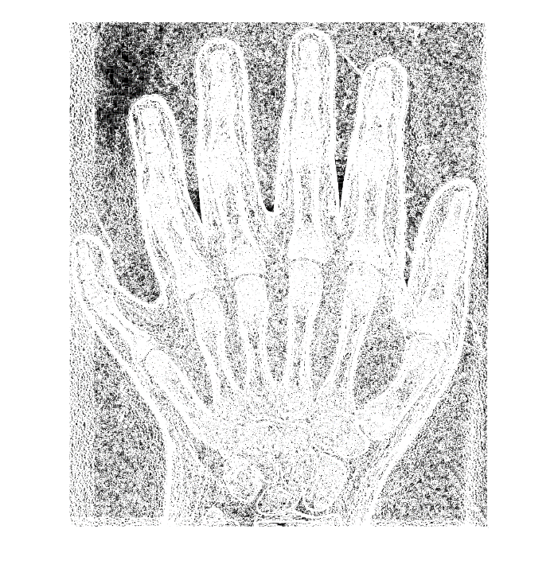

**实 验 心 得：**

运用小波分析技术，能够有效的对医学图像进行深层次的分析。如去噪、增强、融合及边缘提取，从而提高医学图像信息的利用利率，有助于对医学特征信息提取，提高诊断率。

**附 录：**

**参考链接：**

**自查医学信号方面的应用**

**或**

**钉钉文件参考书：《MATLAB小波分析与应用30个案例分析》第9章**

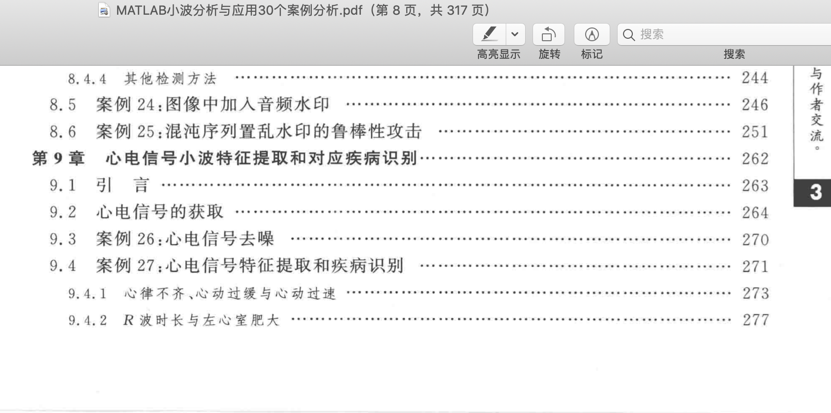

备注：以上各项空白处若填写不够，可自行扩展